绝密★启用前
长沙市教科院组织名优教师联合命制

二、选择题：本大题共8小题，每小题6分，在每小题给出的四个选项中,其中20、21小题有多项符合题目要求，其余各小题均为一项符合要求。全部选对的得6分，选对但不全的得3分，有选错的得0分。
14．理想化模型是简化物理研究的重要手段，它抓住问题的主要因素，忽略了次要因素，促进了物理学的发展，下列理想化模型建立的表述正确的是
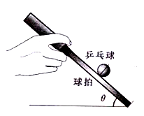
A．质点作为理想化模型忽略了物体的质量
B．点电荷作为理想化模型忽略了物体的电荷量
C．理想电压表忽略了电压表的内阻
D．理想变压器没有能量损失
15．运动员手持乒乓球拍托球沿水平面匀加速跑，设球拍和球质量分别为M、m，球拍平面和水平面之间的夹角为θ，球拍与球保持相对静止，它们间摩擦及空气阻力不计，则
A．球拍对球的作用力$\text{mg}\text{cos}θ$
B．运动员对球拍的作用力为$\text{Mg}\text{cos}θ$
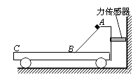
C．运动员的加速度为$g\text{tan}θ$
D．若运动员的加速度大于$g\text{sin}θ$，球一定沿球拍向上运动
16．如图所示，小车静止在光滑水平地面上，小车的上表面由光滑的斜面AB和粗糙的平面BC组成（它们在B处由极短的光滑圆弧平滑连接），小车右侧与竖直墙壁之间连接着一个力传感器，当传感器受压力时，其示数为正值；当传感器受拉力时，其示数为负值。一个小滑块（可视为质点）从A点由静止开始下滑，经B至C点的过程中，传感器记录到的力F随时间t变化的关系如下面四图表示，其中可能正确的是
t
F
0
A
t
F
0
B
t
F
0
C
t
F
0
DA

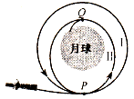
17．2013年12月11日，“嫦娥三号”从距月面高度为100km的环月圆轨道Ⅰ上的P点实施变轨，进入近月点为15km的椭圆轨道Ⅱ，由近月点Q成功落月，如图所示。关于“嫦娥三号”，下列说法正确的是
A．沿轨道Ⅰ运动至P时，需制动减速才能进入轨道Ⅱ
B．沿轨道Ⅱ运行的周期大于沿轨道Ⅰ运行的周期
C．沿轨道Ⅱ运行时，在P点的加速度大于在Q点的加速度
D．在轨道Ⅱ上由P点运行到Q点的过程中，万有引力对其做负功
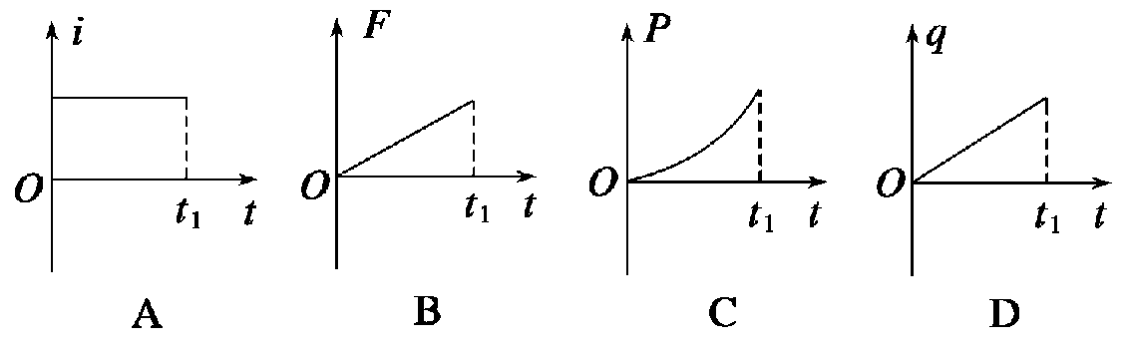
18．如图所示，虚线右侧存在匀强磁场，磁场方向垂直纸面向外，正方形金属框电阻为R，边长为l，自线框从左边界进入磁场时开始计时，在外力作用下由静止开始，以垂直于磁场边界的恒定加速度a进入磁场区域，t₁时刻线框全部进入磁场．规定顺时针方向为感应电流i的正方向，外力大小为F，线框中电功率的瞬时值为P，通过线框横截面的电荷量为q，其中P－t图象为抛物线，则这些量随时间变化的关系正确的是

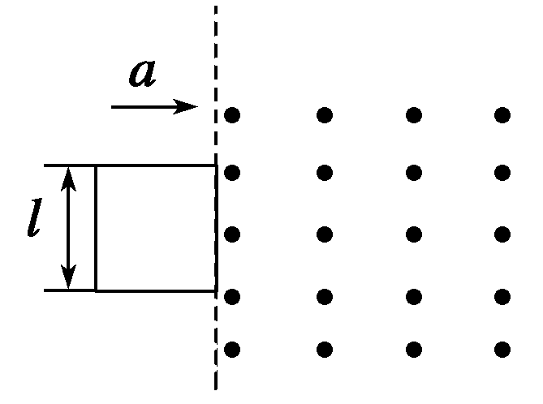
19．如图甲所示，理想变压器原、副线圈的匝数比为5：1，原线圈接交流电源，副线圈通过电阻为R的导线与热水器、抽油烟机连接。测得副线圈两端的电压按图乙所示规律变化，现闭合开关S接通抽油烟机，下列说法正确的是
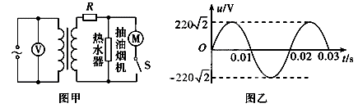
A．原线圈两端电压表示数为1100 V
B．抽油烟机上电压的瞬时值表达式为$\frac{3}{4}T_{乙}$
C．抽油烟机工作时，热水器的实际功率增大
D．抽油烟机工作时，变压器的输入功率减小
20．均匀带负电的塑料圆环绕垂直于圆环平面过圆心的轴旋转,在环的圆心处有一闭合小线圈,小线圈和圆环在同一平面,则
A．只要圆环在转动,小线圈内就一定有感应电流
B．不管环怎样转动,小线圈内都没有感应电流
C．圆环在作变速转动时,小线圈内一定有感应电流
D．圆环作匀速转动时,小线圈内没有感应电流
21．在绝缘光滑的水平面上相距为6L的A、B两处分别固定正电荷Q_{A}、Q_{B}，两电荷的位置坐标如图甲所示。图乙是AB连线之间的电势φ与位置x之间的关系图像，图中x=L点为图线的最低点，若在x=2L的C点由静止释放一个质量为m、电量为+q的带电小球（可视为质点），下列有关说法正确的是
A．小球在$x=L$处的速度最大
B．小球一定可以到达$x=−2L$点处
C．小球将以$x=L$点为中心作往复运动
D．固定在AB处的电荷的电量之比为Q_{A}︰Q_{B}＝4︰1
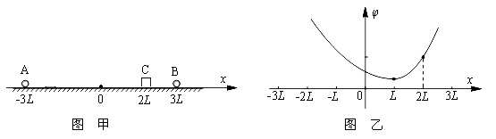
P.F. Productions后期制作

三、非选择题：包括必考题和选考题两部分。第22题～第32题为必考题，每个试题考生都必须做答。第33题～第38题为选考题，考生根据要求做答。
（一）必考题（11题，共129分）
22．（6分）某同学用图示实验装置来研究弹簧弹性势能与弹簧压缩量的关系，弹簧一端固定，另一端与一带有窄片的物块接触，让物块被不同压缩状态的弹簧弹射出去，沿光滑水平板滑行，途中安装一光电门。设重力加速度为g。
（1）如图所示，用游标卡尺测得窄片的宽度L为_________________。
（2）记下窄片通过光电门的时间$Δt=\text{10}\text{ms}$，则__________________。
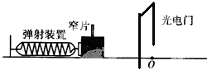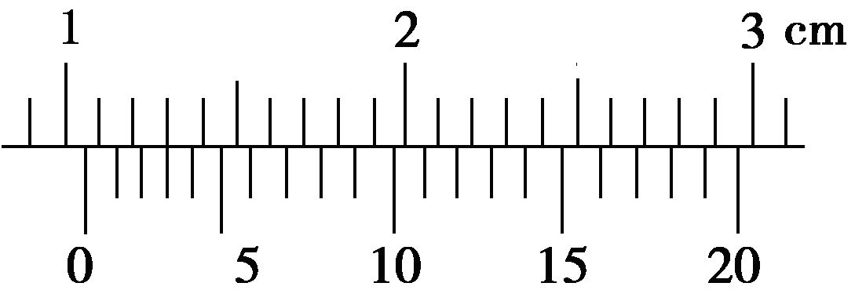
（3）若物块质量为$m$，弹簧此次弹射物块过程中释放的弹性势能为 _____________（用$m,L,Δt$表示）。
23．（9分）某同学对一个标称值为“5Ω、1.25W”的定值电阻的阻值是否准确产生了怀疑，准备用伏安法尽可能准确进行测量，现可供使用的器材如下：
A．电流表A₁，量程50m A，内阻9Ω
B．电压表V₁，量程l5 V，内阻约l5kΩ
C．电压表V₂，量程3 V，内阻约3kΩ
D．变阻器R，全电阻约20Ω
E．定值电阻R₀=1Ω
F．直流电源E，电动势4.5V，内阻不计
G．开关S、导线若干
（1）上述器材中,最适合的电压表为 （填字
母编号）。
（2）答卷中的虚线框内画出测量Rx的电路图。
（3）正确连接电路后开始测量，电压表与电流表刻度指针如图示，则被测电阻值为 。
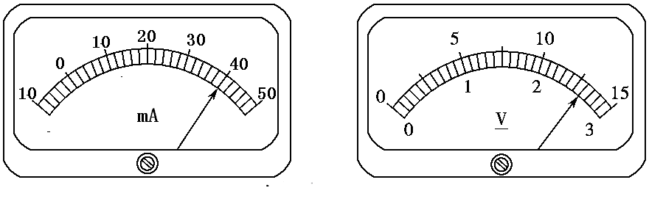

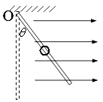
24．（14分）如图所示，风洞实验室中能模拟产生恒定向右的风力。质量的小球穿在长的直杆上并置于实验室中，球与杆间的动摩擦因数为0.5，当杆竖直固定放置时，小球恰好能匀速下滑。保持风力不变，改变固定杆与竖直线的夹角$θ=\text{37}°$，将小球从O点静止释放。g取10m/s²，$\text{sin}\text{37}\text{°=}0\text{.}6$，$\text{cos}\text{37}\text{°=}0\text{.}8$，求：
（1）小球受到的风力大小；
（2）当$θ=\text{37}°$时，小球离开杆时的动能。

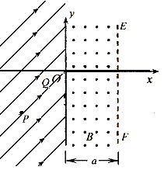
25．（18分）如图所示，在坐标系$y$右侧存在一宽度为$a$、垂直纸面向外的有界匀强磁场，磁感应强度的大小为B；在$y$左侧存在与y轴正方向成$θ=\text{45}°$角的匀强电场。一个粒子源能释放质量为m、电荷量为+q的粒子，粒子的初速度可以忽略。粒子源在点P($−a$，$−a$)时发出的粒子恰好垂直磁场边界EF射出；将粒子源沿直线PO移动到Q点时，所发出的粒子恰好不能从EF射出。不计粒子的重力及粒子间相互作用力。求：
（1）匀强电场的电场强度；
（2）粒子源在Q点时，粒子从发射到第二次进入磁场的时间。

33．[物理——选修3-4]（15分）
（1）下列叙述正确的是
A．温度升高时，物体内每个分子的热运动速度都增大
B．布朗运动是液体分子对悬浮固体颗粒的碰撞作用不平衡造成的
C．外界对气体做正功，气体的内能一定增加
D．自然界中进行的涉及热现象的宏观过程都具有方向性
E．气体压强本质上就是大量气体分子作用在器壁单位面积上的平均作用力
（2）某同学研究一定质量理想气体的状态变化，得出如下的P-t图象。已知在状态B时气体的体积V_{B} =3L，求
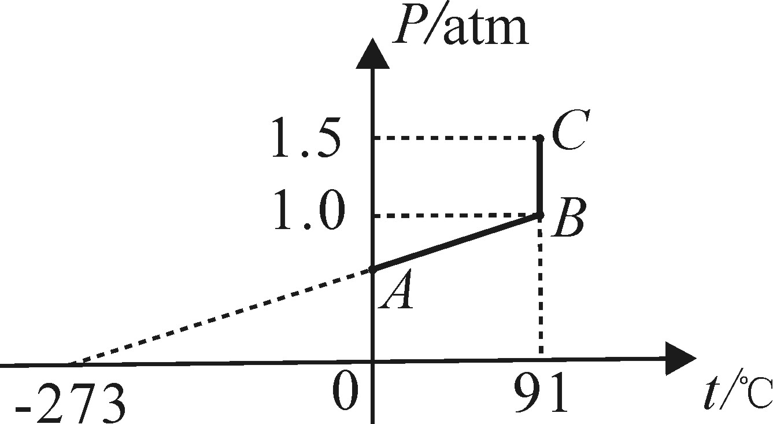
①气体在状态A的压强；
②气体在状态C的体积。

34．【物理选修3-4】（15分）
（1）（6分）某横波在介质中沿x轴正方向传播，t＝0时刻，O点开始向正方向运动，经t＝0.2 s，O点第一次到达正方向最大位移处，某时刻形成的波形如图所示，下列说法正确的是________．

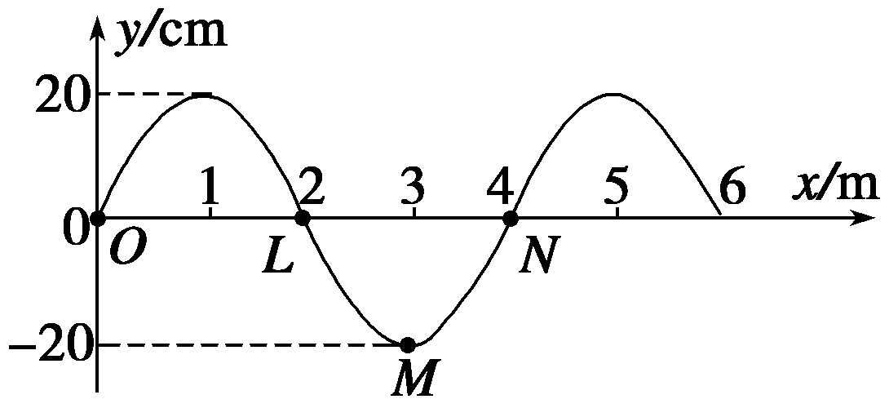
A．该横波的波速为5 m/s
B．质点L与质点N都运动起来后，它们的运动方向总相反
C．在0.2 s的时间内质点M通过的路程为1 m
D．在t＝2.6 s时刻，质点M处于平衡位置，正沿y轴负方向运动
E．图示波形图可能是t＝1.2 s时刻的
（2）（9分）如图所示的直角三角形ABC是玻璃砖的横截面，$∠A=\text{30}°$，$∠B=\text{90}°$，E为BC边的中点。一束平行于AB的光束从AC边上的某点射入玻璃砖，进入玻璃砖后，在BC边上的E点被反射，EF是该反射光线，一且EF恰与AC平行。求：
①玻璃砖的折射率；
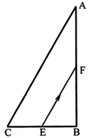
②该光束从AC边上射入玻璃砖后在玻璃砖中传播的时间。

35．【物理选修3-5】（15分）
（1）下列说法正确的是( ) （选对一个给3分，选对两个给4分，选对三个给6分。选错一个扣3分，最低得分为0分）
A．太阳辐射的能量主要来自太阳内部的核聚变反应
B．天然放射现象的发现揭示了原子核有复杂的结构
C．一束单色光照射到某种金属表面不能发生光电效应，是因为该束光的波长太短
D．发生光电效应时,入射光的光强一定，频率越高，逸出的光电子的最大初动能就越大
E．大量的氢原子从n＝3的能级向低能级跃迁时只会辐射两种不同频率的光
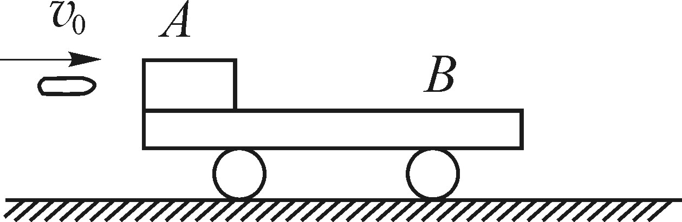
（2）如图所示，质量m_{B}＝2kg的平板车B上表面水平，开始时静止在光滑水平面上，在平板车左端静止着一块质量m_{A}＝2kg的物块A，一颗质量m₀＝0.01kg的子弹以v₀＝600m/s的水平初速度瞬间射穿A后，速度变为v＝200m/s。已知A与B之间的动摩擦因数不为零，且A与B最终达到相对静止，则整个过程中Ａ、B组成的系统因摩擦产生的热量为多少？

2014年长沙市高考模拟试卷
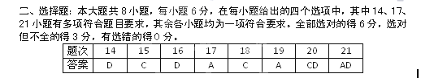
三、非选择题：包括必考题和选考题两部分。第22题～第32题为必考题，每个试题考生都必须做答。第33题～第40题为选考题，考生根据要求做答。
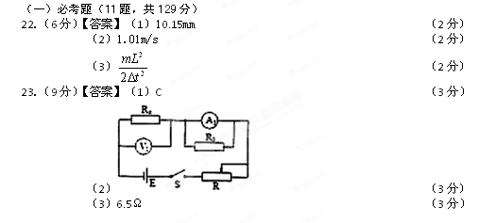
24．（14分）
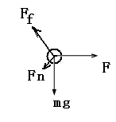
【答案】（1）当杆竖直固定放置时， （2分）
解得： （2分）
（2）当$θ=\text{37}°$时，小球受力情况如图示，
垂直杆方向上有：$F\text{cos}\text{37}\text{°=}\text{mg}\text{sin}\text{37}\text{°+}F_{N}$ （2分）
得： （1分）
小球受摩擦力 （1分）
小球沿杆运动的加速度为 （2分）
由得，小球到达杆下端时速度为 （2分）
球离开杆时的动能为 （2分）
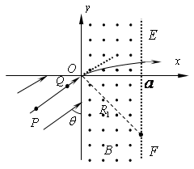
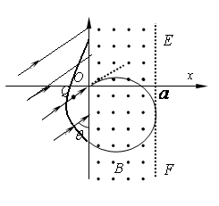
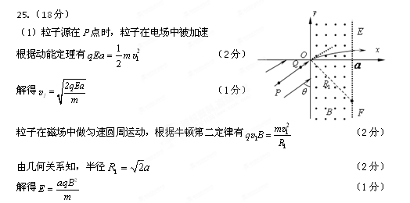（2）粒子源在Q点时，粒子在磁场中运动轨迹与边界EF相切，由几何关系知
$R_{2}=(2−\sqrt{2})a$ （1分）
根据牛顿第二定律 有 （1分）
磁场中运动速度为 （1分）
粒子在Q点射出，开始的电场中加速运动： （2分）
进入磁场后运动四分之三个圆周：$t_{2}=\frac{3}{4}T=\frac{3πm}{2\text{qB}}$ （2分）
第一次出磁场后进入电场，作类平抛运动： （2分）
粒子从发射到第二次进入磁场的时间$t=t_{1}+t_{2}+t_{3}=\frac{(\text{12}+3π−6\sqrt{2})m}{2\text{qB}}$ （1分）
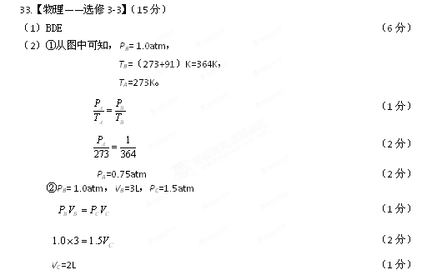
34.【物理——选修3-4】（15分）
（1）ADE （6分）
（2）①作出光路图，光线在AC面上的入射角为60°，折射角为30°，
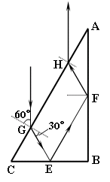
则折射率$n=\frac{\text{sin}{\text{60}}^{0}}{\text{sin}{\text{30}}^{0}}=\sqrt{3}$ （3分）
②因为发生全反射的临界角为$\text{sin}C=\frac{1}{\sqrt{3}}>\frac{1}{2}$，所以光线在在F点发生全反射，在E、H点不能发生全反射。作出光束经BC面反射后的光路图。（2分）
该光束经一次反射后，到紧接着的一次射出玻璃砖发生在H点，则本题所求时间为
…… （1分）
……………… （1分）
联立解得$t=\frac{\frac{1}{2}L+L+\frac{1}{2}L}{\frac{c}{\sqrt{3}}}=\frac{2\sqrt{3}L}{c}$ …………………… （2分）

